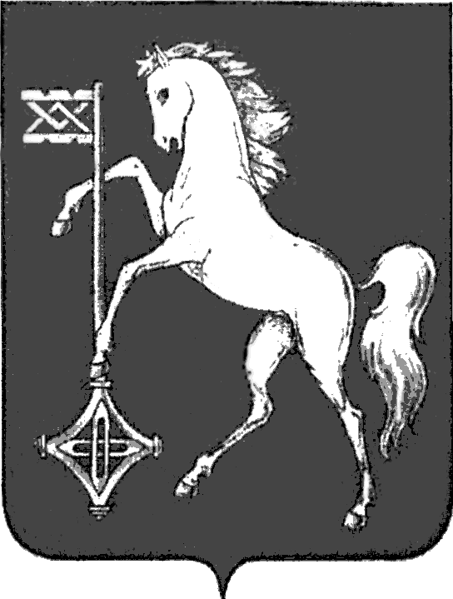

АДМИНИСТРАЦИЯ ГОРОДСКОГО ОКРУГА КОХМА
ИВАНОВСКОЙ ОБЛАСТИ
_______________________________________________________________
П О С Т А Н О В Л Е Н И Е

от 10.03.2025 № 106

городской округ Кохма

О признании утратившим силу постановления администрации городского округа Кохма от 12.03.2020 № 128 «Об утверждении Положения о комиссии по организации и проведению аукциона на право заключения договора на размещение нестационарных торговых объектов на территории городского округа Кохма»

В целях приведения муниципальных правовых актов городского округа Кохма в соответствие с требованиями действующего законодательства, руководствуясь Уставом городского округа Кохма,
П О С Т А Н О В Л Я Ю :
- Признать утратившими силу постановление администрации городского округа Кохма от 12.03.2020 № 128 «Об утверждении Положения о комиссии по организации и проведению аукциона на право заключения договора на размещение нестационарных торговых объектов на территории городского округа Кохма».
2. Опубликовать настоящее постановление в газете «Кохомский вестник» и разместить на официальном сайте администрации городского округа Кохма в сети Интернет.

Глава
городского округа Кохма М.А. Комиссаров

